Лабораторная работа № 1
Тема: Управление памятью
Цель: научится управлять процессами с помощью Диспетчера задач и командной строки
Теоретическая часть
Диспетчер задач – это системная программа, предназначенная для комплексного мониторинга и управления работающими программами и сетевой активности. С его помощью можно управлять любым процессом, происходящим в компьютере.
Способы запуска Диспетчера задач:
1) Нажмите комбинацию клавиш Ctrl+Shift+Esc
2) Нажмите комбинацию клавиш Ctrl+Alt+Delete, в списке выберите Диспетчер задач.
3) Вызовите контекстное меню на панели задач, выберите Диспетчер задач.
Добавления счетчика
Чтобы добавить столбцы со сведениями, наведите курсор на название столбцов и нажмите правую кнопку мыши.
У вас появится список (см.рис.1).
Установите флажки для счетчиков, которые нужно отображать.
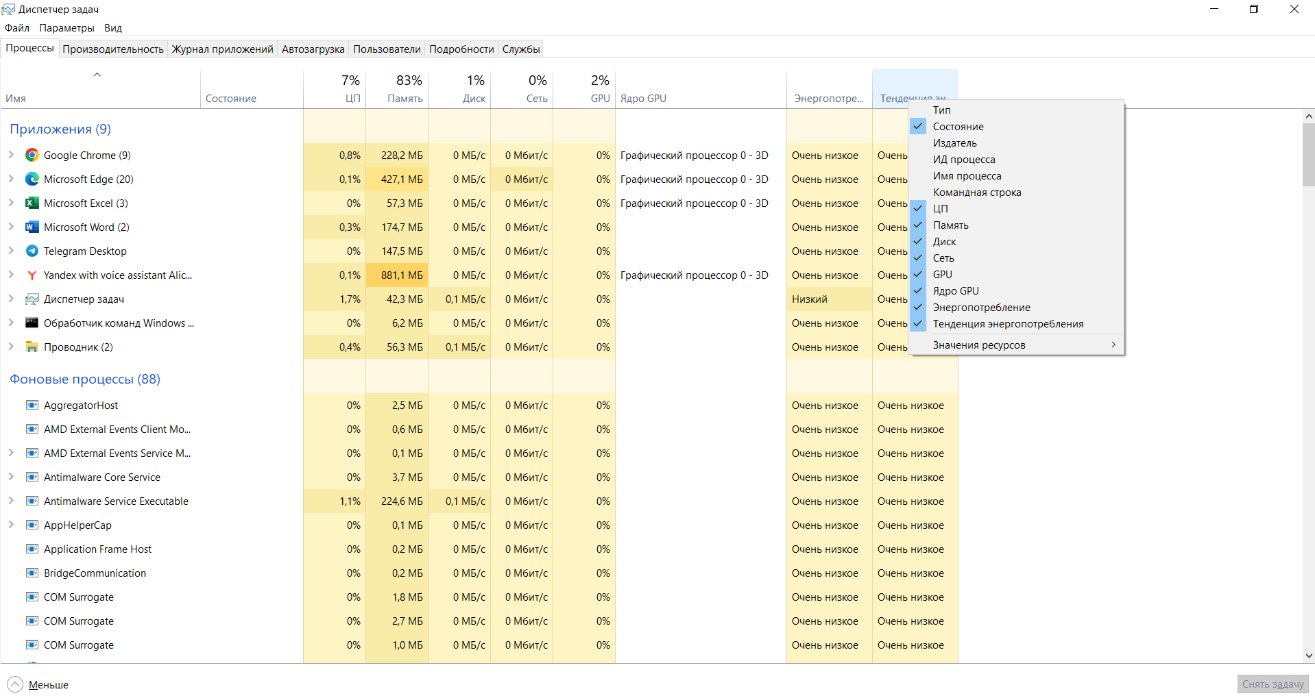
Рисунок 1 – изменение столбцов
Счетчик | Описание
Состояние | Текущее состояние запущенных процессов или приложений
Издатель | Название компании или организации, разработавшей или выпустившей конкретный процесс или приложение
ИД процесса | Число, уникально идентифицирующее выполняющийся процесс.
Имя процесса | название каждого запущенного процесса на вашем компьютере. Имя процесса представляет собой файл исполняемой программы, который обычно имеет расширение .exe
Командная строка | Отображение полной команды, с  помощью которой был запущен каждый  процесс
ЦП | процент от общего использования ресурсов ЦП, которое выделяется конкретным процессом в данный момент
Память | Объем виртуальной памяти, выделенный процессу.
Диск | Текущая активность чтения и записи на диске для каждого из запущенных процессов
Сеть | Показывает, сколько данных отправляется и принимается процессом через ваше подключение к сети
GPU | отображает информацию о загрузке графического процессора (GPU) каждым из запущенных процессов
Ядро GPU | процентное использование графического процессора (ГП) каждым из запущенных процессов
Энергопотребление | отображает уровень потребления энергии различными запущенными процессами
Тенденция энергопотребления | отображает изменение энергопотребления каждого запущенного процесса за определенный период времени

Команды для управления процессами в режиме командной строки
Schtasks – выводит выполнение команд по расписанию
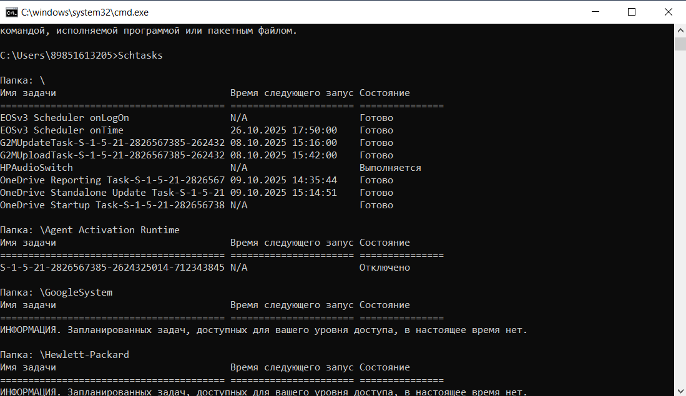
Start – запускает определенную программу или команду в отдельном окне
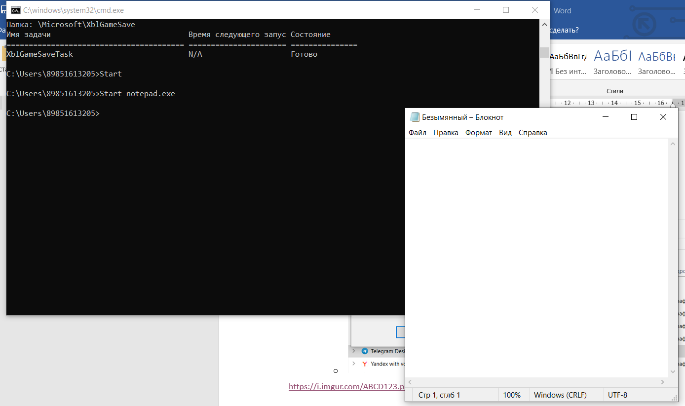
Taskkill – завершает процесс
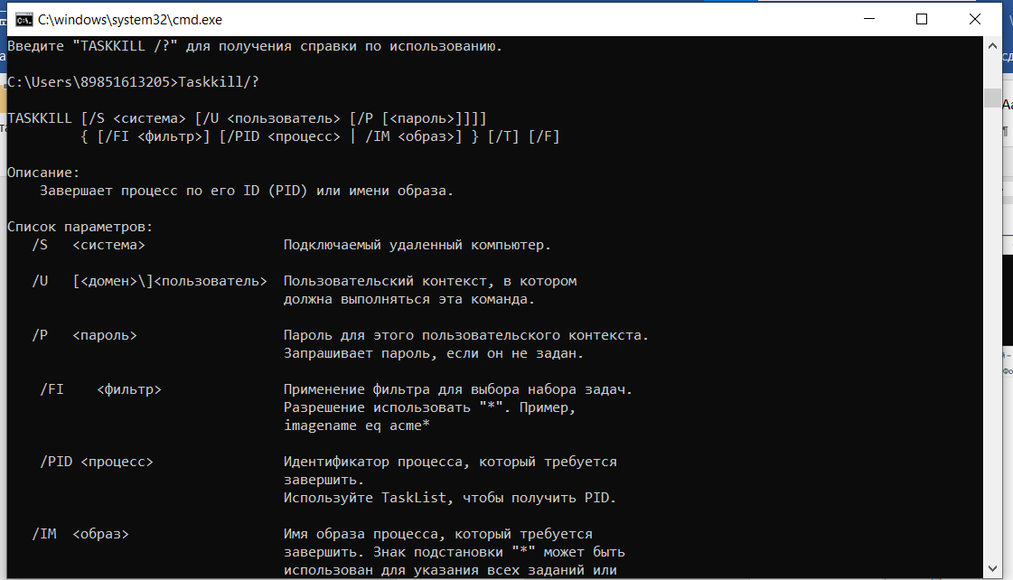

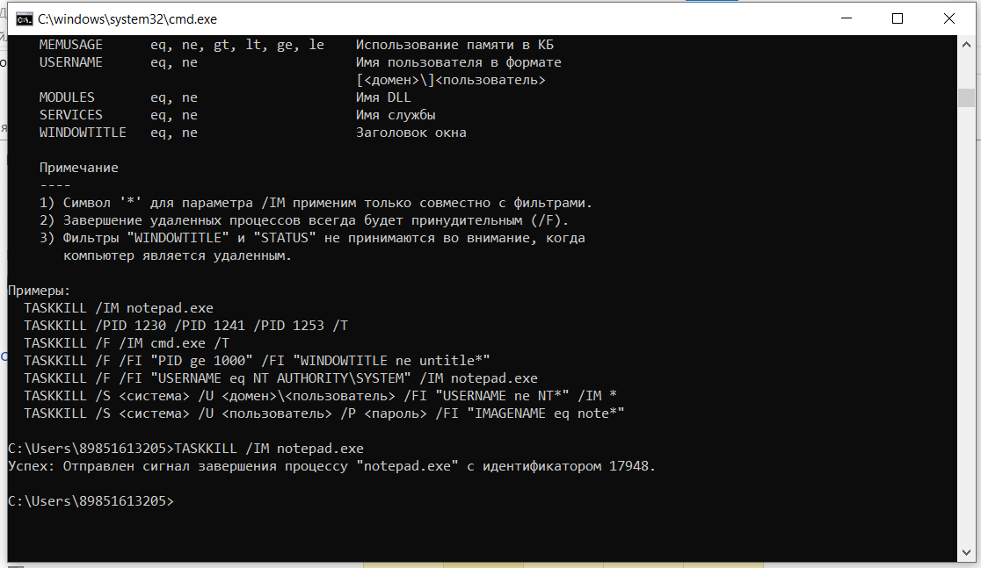
Tasklist – выводит информацию о работающих процессах
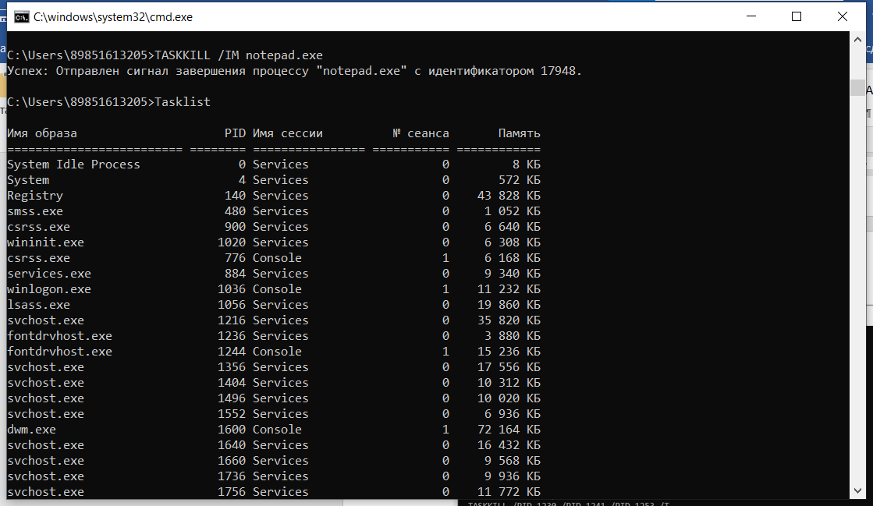
Дескрипторы и счетчики потоков
Дескриптор – специальная информационная структура, которая создается для каждого процесса (описатель задачи, блок управления задачей)
В общем случае дескриптор содержит следующую информацию:
1. Идентификатор процесса
2. Тип (или класс) процесса, который определяет для супервизора некоторые правила предоставления ресурсов
3. Приоритет процесса
4. Переменную состояния, которая определяет, в каком состоянии находится процесс (готов к работе, в состоянии выполнения, ожидания устройства ввода-вывода и т.д.)
5. Защищенную область памяти (или адрес такой зоны), в которой хранятся текущие значения регистров процессора, если процесс прерывается, не закончив работы. Эта информация называется контекстом задачи.
6. Информацию о ресурсах, которыми процесс владеет или имеет право пользоваться (указатели на открытые файлы, информация о незавершенных операциях ввода/вывода и т.п.)
7. Место (или его адрес) для организации общения с другими процессами.
8. Параметры времени запуска (момент времени, когда процесс должен активизироваться, и периодичность этой процедуры)

Задание выполнить и прикрепить скриншоты выполнения.
С помощью Диспетчера задач запустите приложение Блокнот (notepad.exe)
Запуск приложения Блокнот через Диспетчер задач
Пошаговая инструкция:
- Откройте Диспетчер задач одним из способов:
  - Нажмите Ctrl + Shift + Esc
  - Или Ctrl + Alt + Delete → выберите "Диспетчер задач"
  - Или щелкните правой кнопкой мыши на панели задач → "Диспетчер задач"
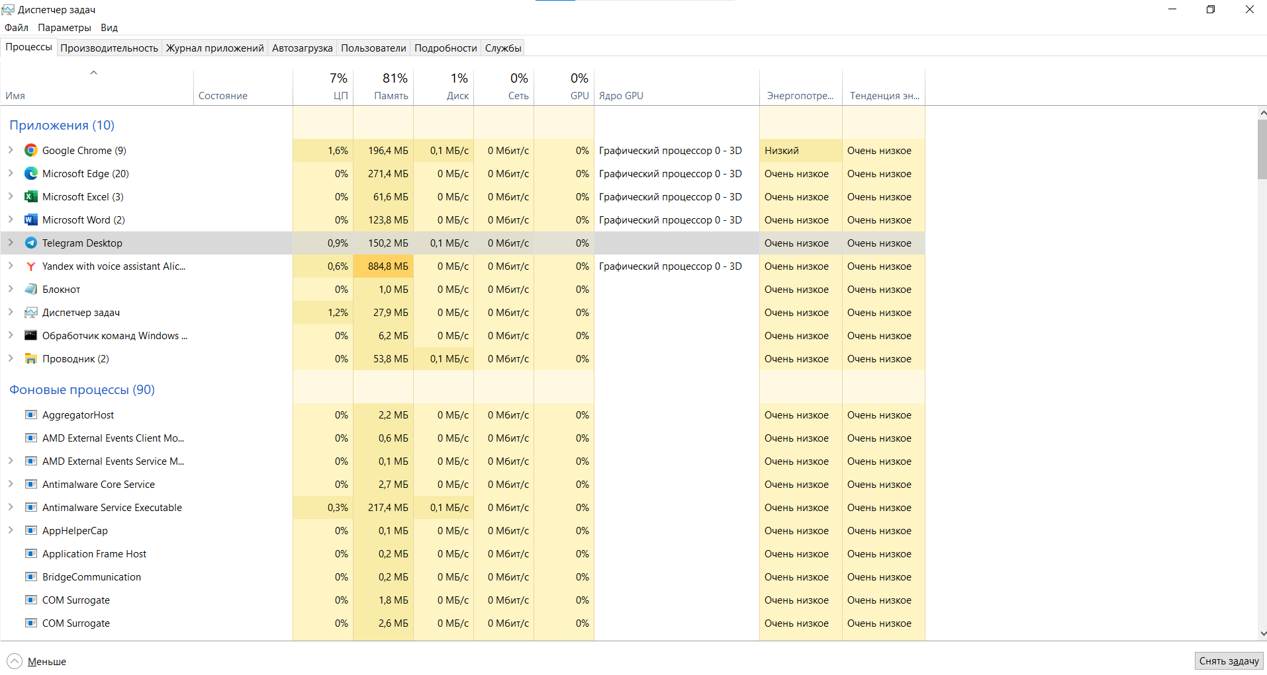
- Запустите новую задачу:
  - В окне Диспетчера задач нажмите на меню "Файл" в левом верхнем углу
  - Выберите пункт "Запустить новую задачу"
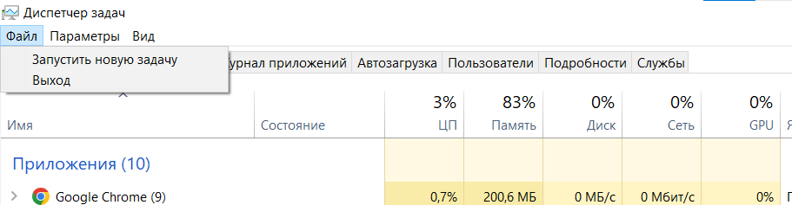
- Введите команду для запуска Блокнота:
  - В открывшемся окне "Создание задачи" введите: notepad.exe
  - Нажмите ОК или клавишу Enter
  - 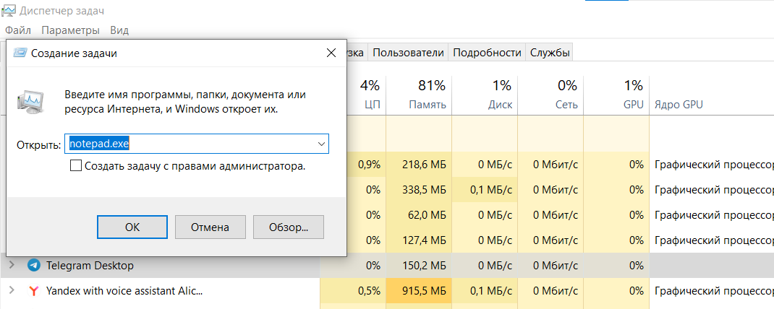
https://i.imgur.com/ABCD123.png
Альтернативные способы запуска:
Через меню "Выполнить":
- Нажмите Win + R
- Введите notepad.exe
- Нажмите Enter
Через командную строку или PowerShell:
cmd
notepad.exe
Через поиск Windows:
- Нажмите Win + S или щелкните на значок поиска
- Введите "Блокнот"
- Нажмите Enter
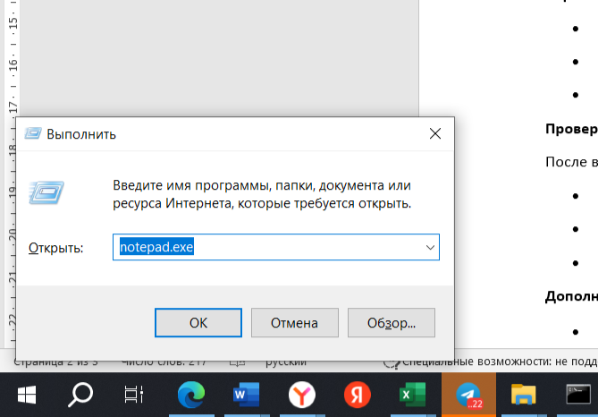
Проверка успешного запуска:
После выполнения этих действий:
- Откроется окно текстового редактора Блокнот
- В Диспетчере задач на вкладке "Процессы" появится процесс Notepad.exe
- На панели задач появится значок запущенного приложения
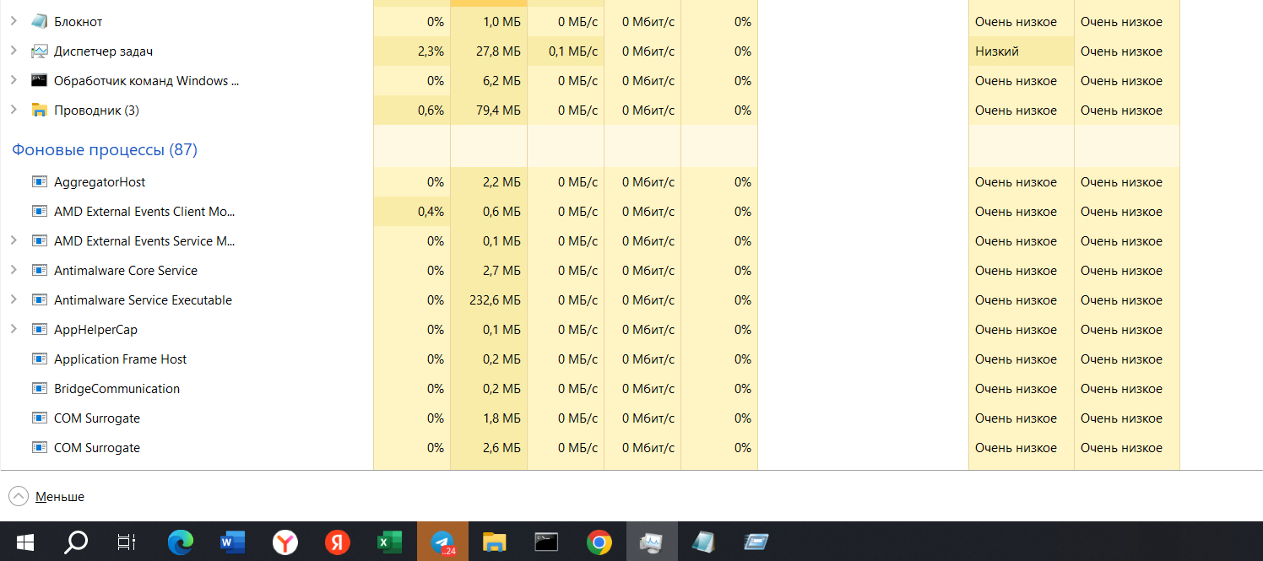
Дополнительные возможности через Диспетчер задач:
- ✅ Запуск от имени администратора - установите галочку "Создать задачу с правами администратора"
- 🔍 Просмотр состояния процесса - во вкладке "Подробности" можно увидеть все запущенные процессы
- ⚡ Мониторинг ресурсов - отслеживание использования памяти и ЦП процессом Блокнота
Результат: Вы успешно запустили стандартное приложение Блокнот с помощью Диспетчера задач Windows.
С помощью диспетчера задач завершите работу с Блокнотом.
Выбрать в окне Снять задачу
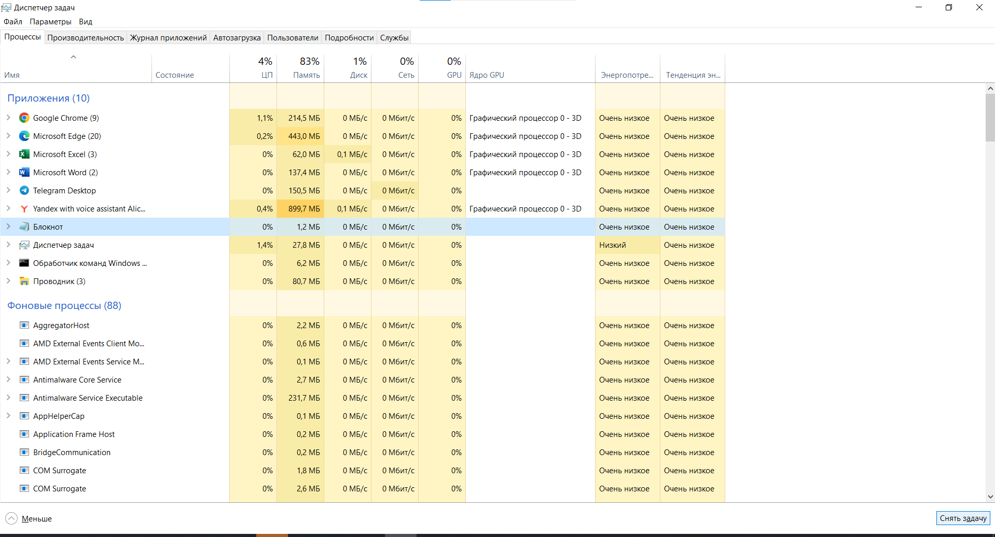
Перейти на вкладку Производительность.
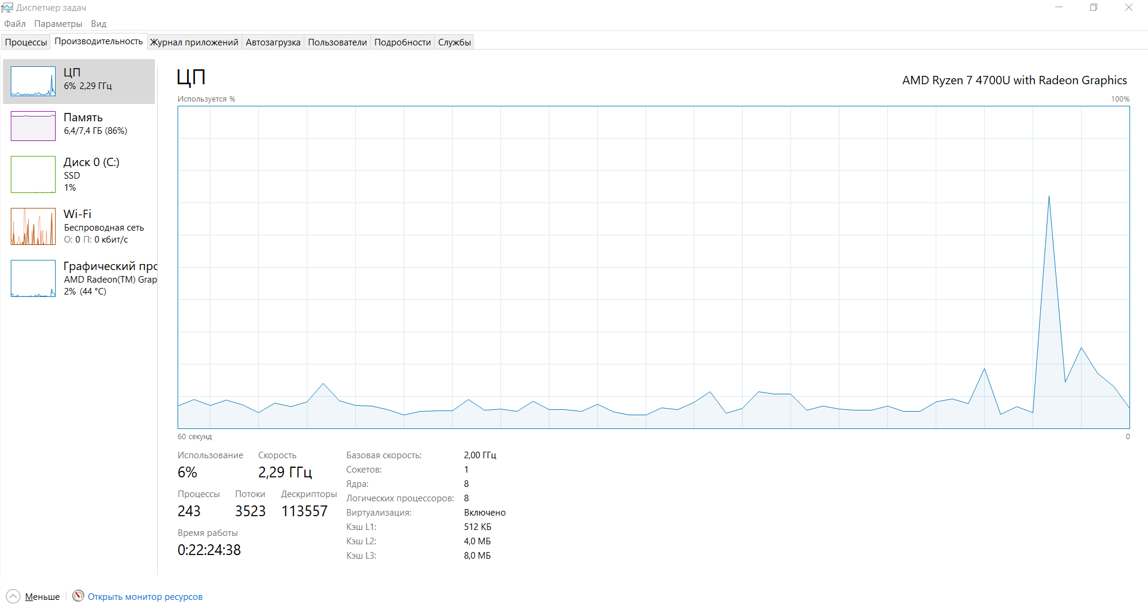
Перейти на вкладку Журнал приложений.

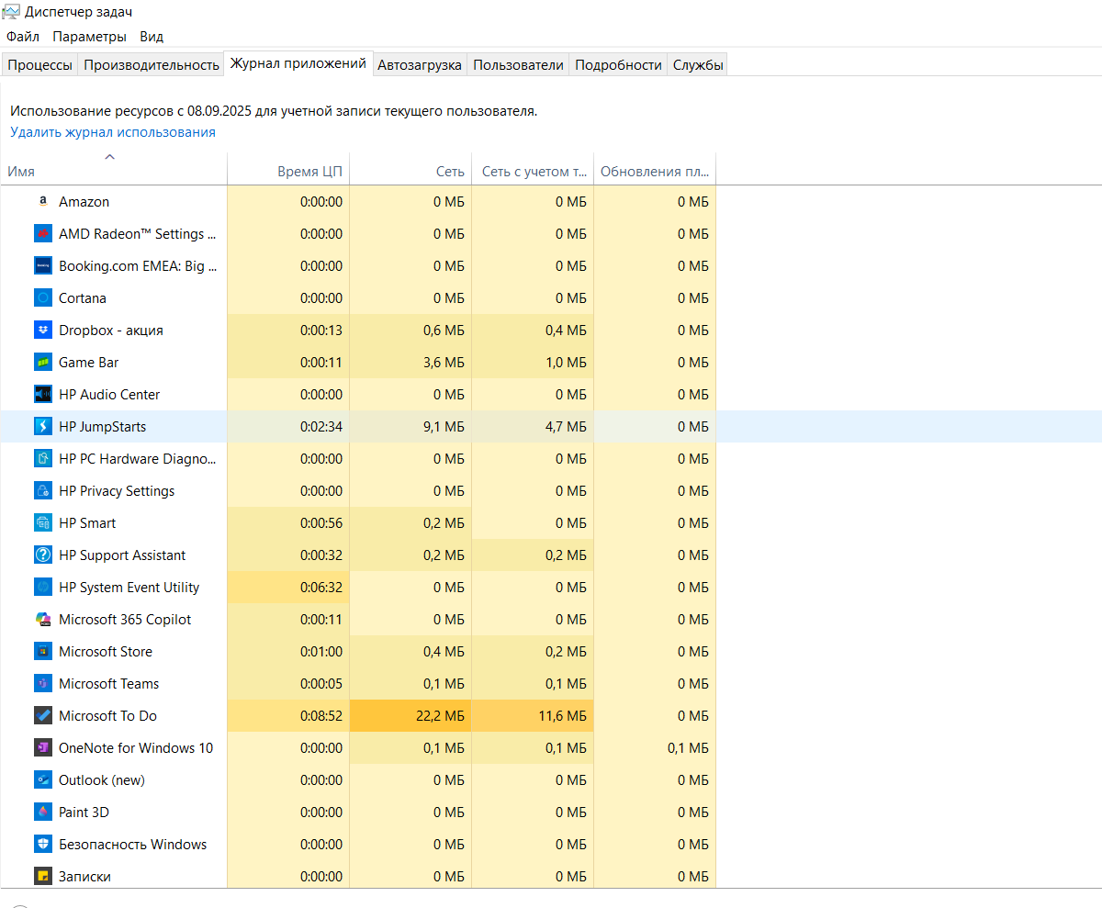

Практическая часть Часть 1.
Работа с программой диспетчер задач
1. Вызовите программу Диспетчер задач
2. Просмотрите перечень загруженных приложений.
3. Оцените количество запущенных процессов, объем загрузки ЦП
4. Запустите следующие приложения: Paint, MS Word, PowerPoint, FireFox.
5. Зафиксируйте изменения количества запущенных процессов, объема загрузки ЦП
6. Активизируйте окно программы Paint, с помощью Диспетчера задач переключитесь к приложению PowerPoint.
7. С помощью Диспетчера задач запустите приложение Блокнот (notepad.exe)
8. С помощью диспетчера задач завершите работу с Paint.
9. Отобразите активные процессы.
10. Для процессов покажите в окне следующие счетчики: ИД процесса, Издатель, Имя процесса, командная строка, GPU, ядро GPU и энергопотребление.
11. Определите значения счетчиков для процессов и зафиксируйте их в таблицу:
Процесс | ИД процесса | Издатель | Имя процесса | Командная строка | GPU | Ядро GPU | Энергопотребление
Notepad.exe
Winword.exe
Powerpnt.exe
Explorer.exe

12. Щелкая, по названиям столбцов, отсортируйте процессы по следующим столбцам: Имя образа, память, базовый приоритет, дескрипторы.
13. Укажите процессы, имеющие высокий базовый приоритет.
14. Определите 3 процесса, которые наиболее требовательны к объёму оперативной памяти.
15. Определите два процесса, имеющих самое высокое значения счетчика Дескрипторы.
16. Определите два процесса, имеющих самое высокое значение счетчика Счетчиков потоков.
17. Используя контекстное меню, просмотрите свойства файла приложения powerpnt.exe.
18. На вкладке Службы просмотрите перечень служб.
19. Отсортируйте службы по состоянию.
20. На вкладке Быстодействие просмотрите на графике хронологию загрузки ЦП и использование физической памяти.
21. Определите объем физической памяти: всего, кэшировано, доступно, свободно. Память ядра – выгружаемая, невыгружаемая, общее количество дескрипторов и потоков.
22. Завершите работу с программами PowerPoint и FireFox.
23. Проанализируйте изменения графиков загрузки ЦП и использования физической памяти.

Часть 2. Работа с процессами при помощи командной строки
1. Изучите синтаксис команд Star, Taskkill, Tasklist (для этого в командной строке ввести команды Star /?, Taskkill /?, Tasklist /?).
2. С помощью командной строки запустите программу Блокнот в развернутом окне.
3. Запустите программу Paint (mspaint.exe) с высоким приоритетом (HIGH).
4. С помощью диспетчера задач определите ИД процессора программы Paint.
5. Завершите выполнение программы Paint, используя идентификатор процесса.
6. Завершите выполнение программы Блокнот, используя имя образа.
7. Найдите команду запуска программы WordPad.
8. C помощью командной строки запустите программу WordPad.
9. Выведите информацию о работающих процессах.
Контрольные вопросы
1. Каково назначение программы Диспетчер задач?
2. Почему запущенных процессов больше, чем приложений?
3. Какие счетчики можно отобразить для процессов?
4. Какие существуют базовые приоритеты и как их изменять? На что это влияет? Какие процессы имеют высокий приоритет? Почему?
5. Как добавить отображение счетчиков в Диспетчере задач?
6. Что такое дескриптор процесса?
7. Что такое многопоточность?
8. Какие существуют команды для работы с процессами в режиме командной строки?

